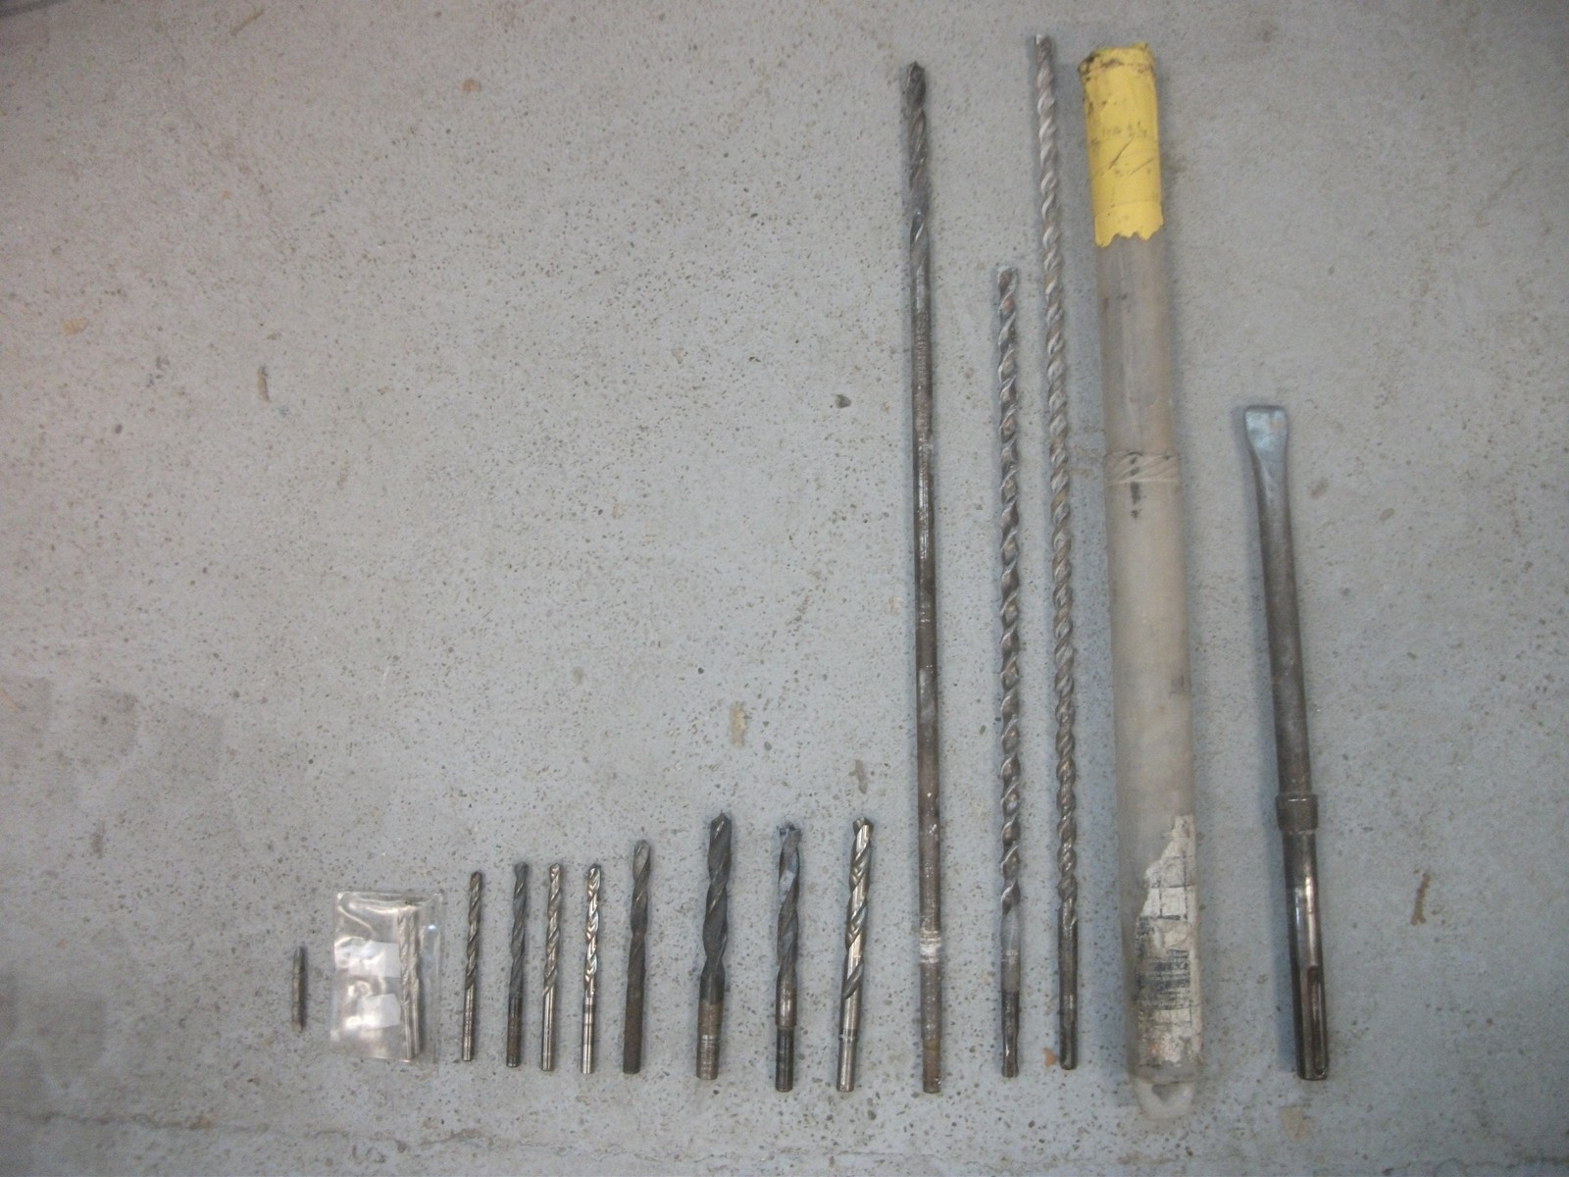

- 1x plochý sekáč
- 1x bit
- Vrtáky ø 5-2x
- Vrtáky ø 8-3x
- Vrtáky ø 7-1x
- 1x kľúč na vŕtačku
- 1x plochý vrták do dreva 22,
- Ø 6-1x
- Ø 10- 6x 1x do betónu
- Ø 12-5 x 2x do betónu
- Ø 14- 1x 1x do betónu
- Ø 16- 1x

